
RAPPORT MENSUEL
DE SÛRETÉ
SentiqS

27 OCTOBRE 2026
Période du 1er au 27 octobre 2026

0 | - TABLE DES MATIÈRES

FAITS MARQUANTS EN CÔTE D'IVOIRE  POLITIQUE  ❑ TENSIONS PERMANENTES ENTRE LE DISTRICT AUTONOME D’ABIDJAN ET LES MAIRIES : LE CPC…  ❑ PROJETS DE SA MANDATURE: LE PRÉSIDENT SORTANT DE LA JCI ÉMERAUDE DRESSE UN BILAN …  ❑ GUIGLO : ETOUFFÉES PAR LA FLAMBÉE DES PRIX, LES VENDEUSES DE POISSONS EN GRÈVE  ❑ LUTTE CONTRE LE CANCER DU SEIN : LINFODROME COMBAT LES RUMEURS ET SENSIBILISE LES…  ❑ CRISE AU SEIN DU PDCI/RDA - « L'ÉLÉPHANT » SE CASSERA-T-IL UNE DEUXIÈME PATTE ?  SOCIAL  ❑ HAUSSE DES PRIX DU POISSON : ASSALÉ TIÉMOKO RÉVÈLE UNE DÉPENDANCE DE LA CÔTE D’IV…  ❑ DANANÉ/CHIRURGIE HUMANITAIRE - 134 PATIENTS OPÉRÉS GRATUITEMENT, DONT 114 POUR UN…  SÉCURITÉ  ❑ CHARNIER DE YOPOUGON : 26 ANS APRÈS, AMADOU COULIBALY OPPOSE LES VIOLENCES DU PAS…  ❑ PRIX NATIONAL D'EXCELLENCE 2026 - RAPHAËL DIAMALA KOUASSI HISSE M'BAHIAKRO SUR LE…  ❑ INTERPOL RENFORCE LES CAPACITÉS DES ENQUÊTEURS IVOIRIENS POUR TRAQUER LES AVOIRS …  ❑ QUERELLES DE SUCCESSION OU PROFANATION D'UN HÉRITAGE ?  ❑ CÔTE D'IVOIRE : SÉCURITÉ ALIMENTAIRE ET SÉCURISATION FONCIÈRE, LE GOUVERNEMENT SO…  ❑ PRIKRO : LA RELANCE DE LA CAFÉICULTURE ET LA PROMOTION DU MAÏS ENGAGÉES DANS L’IFFOU  DIVERS  ❑ AVANT LA GRANDE MARCHE DU 24 COCTOBRE ; EMMANUEL MACRON FACE UN ATTENTAT  ❑ PRIX DU POISSON EN CÔTE D'IVOIRE - L'INTERPROFESSION PÊCHE SALUE LES MESURES GOUV… | DYNAMIQUES SOUS-RÉGIONALES  BURKINA FASO  ❑ LA PEINE DE MORT RÉINTRODUITE POUR CERTAINS CRIMES DANS LE NOUVEAU CODE PÉNAL  MALI  ❑ MALI : CE QUE L’ON SAIT DE LA MORT MYSTÉRIEUSE DU JEUNE COMMERÇANT BOCAR LY  NIGER  ❑ TCHAD-NIGER : UNE NOUVELLE ESCALADE ENTRE MAHAMAT IDRISS DÉBY ET ABDOURAHAMANE TIANI  GHANA  ❑ SEVEN SHOT DEAD BY GUNMEN AT CHURCH FUNERAL IN JORDAN, OFFICIALS SAY  TOGO  ❑ 63 ANS APRÈS SA MORT, LE PREMIER PRÉSIDENT DU TOGO N’A TOUJOURS PAS DE TOMBE DANS…  BÉNIN  ❑ NUEE THREATENS NATIONWIDE SHUTDOWN, DEMANDS WITHDRAWAL OF SOLDIERS FROM BEDC HQTRS  GUINÉE  ❑ MORT MYSTÉRIEUSE DE SOULEYMANE TOURÉ : SA MÈRE ET SA SŒUR VEULENT TOUTE LA VÉRITÉ  LIBERIA  ❑ (EN) LIBERIA: DOLPHIN KILLED, BUTCHERED BEFORE NAFAA RESCUE TEAM ARRIVED  SÉNÉGAL  ❑ IMMEUBLE EFFONDRÉ À THIÈS : UN MORT ET DEUX BLESSÉS, SELON LE BILAN PROVISOIRE


FAITS MARQUANTS EN CÔTE D'IVOIRE
Faits marquants : textes établis à partir des médias cités, dont les chapôs sont reproduits entre guillemets. Les « enjeux sûreté » sont des repères par type d'événement, à valider et compléter par l'analyste.

I | - POLITIQUE

Indice de confiance : moyenne (incident vérifié le plus récent : 120 jours ; 2 signaux du jour)
Tensions permanentes entre le District Autonome d’Abidjan et les Mairies : le CPC est-il bel et bien mort
Contexte
Fait rapporté le mardi 27 octobre 2026. Lieu : Côte d'Ivoire. Actualité politique. Une seule source à ce stade (Linfodrome) : à confirmer par un second média.
Ce que rapportent les sources
Les médias n'en publient que le titre dans leur flux : le détail est à lire dans l'article (lien ci-dessous).
Enjeux sûreté
Climat politique à suivre : en mesurer l'incidence sur la stabilité locale et les déplacements.
Source : Linfodrome — 27 octobre 2026, 13 h UTC

I | - POLITIQUE

Projets de sa mandature: le président sortant de la JCI Émeraude dresse un bilan de 95% de taux d’exécution
Contexte
Fait rapporté le samedi 24 octobre 2026. Lieu : Côte d'Ivoire. Actualité politique. Une seule source à ce stade (Linfodrome) : à confirmer par un second média.
Ce que rapportent les sources
Les médias n'en publient que le titre dans leur flux : le détail est à lire dans l'article (lien ci-dessous).
Enjeux sûreté
Climat politique à suivre : tensions possibles autour des échéances et des décisions institutionnelles. Adapter la veille et les déplacements aux dates sensibles.
Source : Linfodrome — 24 octobre 2026, 6 h UTC

I | - POLITIQUE

Guiglo : Etouffées par la flambée des prix, les vendeuses de poissons en grève
Contexte
Fait rapporté le lundi 26 octobre 2026. Lieu : Côte d'Ivoire. Actualité politique. Une seule source à ce stade (Linfodrome) : à confirmer par un second média.
Ce que rapportent les sources
Les médias n'en publient que le titre dans leur flux : le détail est à lire dans l'article (lien ci-dessous).
Enjeux sûreté
Perturbations possibles de l'activité et de la circulation : éviter les rassemblements, prévoir des horaires décalés ou le travail à distance, informer les personnels.
Source : Linfodrome — 26 octobre 2026, 18 h UTC

I | - POLITIQUE

❑ LUTTE CONTRE LE CANCER DU SEIN : LINFODROME COMBAT LES RUMEURS ET SENSIBILISE LES POPULATIONS
▪ Source : Linfodrome — 26 octobre 2026, 16 h UTC
❑ CRISE AU SEIN DU PDCI/RDA - « L'ÉLÉPHANT » SE CASSERA-T-IL UNE DEUXIÈME PATTE ?
▪ Source : AllAfrica (CI) — 23 octobre 2026, 9 h UTC

II | - SOCIAL

Indice de confiance : moyenne (incident vérifié le plus récent : 120 jours ; 2 signaux du jour)
❑ HAUSSE DES PRIX DU POISSON : ASSALÉ TIÉMOKO RÉVÈLE UNE DÉPENDANCE DE LA CÔTE D’IVOIRE À 88,8 % AUX IMPORTATIONS
▪ Source : Linfodrome — 27 octobre 2026, 9 h UTC
❑ DANANÉ/CHIRURGIE HUMANITAIRE - 134 PATIENTS OPÉRÉS GRATUITEMENT, DONT 114 POUR UNE HERNIE
▪ Source : AllAfrica (CI) — 23 octobre 2026, 17 h UTC

III | - SÉCURITÉ

Indice de confiance : moyenne (incident vérifié le plus récent : 120 jours ; 2 signaux du jour)
❑ CHARNIER DE YOPOUGON : 26 ANS APRÈS, AMADOU COULIBALY OPPOSE LES VIOLENCES DU PASSÉ À L’ÈRE OUATTARA
▪ Source : Linfodrome — 27 octobre 2026, 18 h UTC · Cotation : Probable
❑ PRIX NATIONAL D'EXCELLENCE 2026 - RAPHAËL DIAMALA KOUASSI HISSE M'BAHIAKRO SUR LE PODIUM DES MEILLEURS MAIRES DU PAYS
▪ Source : AllAfrica (CI) — 27 octobre 2026, 16 h UTC · Cotation : Probable
❑ INTERPOL RENFORCE LES CAPACITÉS DES ENQUÊTEURS IVOIRIENS POUR TRAQUER LES AVOIRS DES CRIMINELS
▪ Source : Linfodrome — 27 octobre 2026, 13 h UTC
❑ QUERELLES DE SUCCESSION OU PROFANATION D'UN HÉRITAGE ?
▪ Source : AllAfrica (CI) — 26 octobre 2026, 13 h UTC · Cotation : Probable
❑ CÔTE D'IVOIRE : SÉCURITÉ ALIMENTAIRE ET SÉCURISATION FONCIÈRE, LE GOUVERNEMENT SOUTIENT LES FEMMES PRODUCTRICES
▪ Source : Alwihda Info (Tchad) — 26 octobre 2026, 9 h UTC

III | - SÉCURITÉ

❑ PRIKRO : LA RELANCE DE LA CAFÉICULTURE ET LA PROMOTION DU MAÏS ENGAGÉES DANS L’IFFOU
▪ Source : Linfodrome — 25 octobre 2026, 21 h UTC
❑ LE FRÈRE DE TIDJANE THIAM INCULPÉ POUR 17 CHEFS D’ACCUSATION, DONT L’ASSASSINAT ET DES ACTES TERRORISTES
▪ Source : Linfodrome — 24 octobre 2026, 18 h UTC
❑ LUTTE CONTRE LES AVC - « VITE », UNE APPLICATION POUR SAUVER DES VIES
▪ Source : AllAfrica (CI) — 24 octobre 2026, 18 h UTC
❑ CÔTE D’IVOIRE : LA FONDATION KONRAD-ADENAUER RENFORCE SES ACTIONS EN FAVEUR DE LA DÉMOCRATIE ET DE LA SÉCURITÉ
▪ Source : Linfodrome — 24 octobre 2026, 9 h UTC
❑ L'AUDIENCE SUR L'ÉLECTION DE TIDJANE THIAM À LA TÊTE DU PDCI RENVOYÉE
▪ Source : AllAfrica (CI) — 23 octobre 2026, 12 h UTC

IV | - DIVERS

Indice de confiance : moyenne (incident vérifié le plus récent : 120 jours ; 2 signaux du jour)
Avant la grande marche du 24 coctobre ; Emmanuel Macron face un attentat
Contexte
Fait rapporté le vendredi 23 octobre 2026. Lieu : Côte d'Ivoire. Actualité économique. Une seule source à ce stade (Linfodrome) : à confirmer par un second média.
Ce que rapportent les sources
Les médias n'en publient que le titre dans leur flux : le détail est à lire dans l'article (lien ci-dessous).
Enjeux sûreté
Perturbations possibles de l'activité et de la circulation : éviter les rassemblements, prévoir des horaires décalés ou le travail à distance, informer les personnels.
Source : Linfodrome — 23 octobre 2026, 22 h UTC

IV | - DIVERS

❑ PRIX DU POISSON EN CÔTE D'IVOIRE - L'INTERPROFESSION PÊCHE SALUE LES MESURES GOUVERNEMENTALES ET PROMET DE NOUVELLES BAISSES
▪ Source : AllAfrica (CI) — 25 octobre 2026, 4 h UTC


DYNAMIQUES RÉGIONALES

I | Burkina Faso : situation Fin octobre

Indice de confiance : faible (incident vérifié le plus récent : 120 jours ; aucun signal du jour)
La peine de mort réintroduite pour certains crimes dans le nouveau Code pénal
Contexte
Fait rapporté le vendredi 23 octobre 2026. Lieu : Burkina Faso. Actualité sécuritaire. Une seule source à ce stade (AllAfrica (BF)) : à confirmer par un second média.
Ce que rapportent les sources
AllAfrica (BF) : « [allAfrica] Le Burkina Faso franchit une nouvelle étape dans le durcissement de sa législation pénale. Réunis mardi 20 octobre 2026, les 71 députés de l'Assemblée législative du peuple (ALP) ont adopté à l'unanimité un nouveau Code pénal réintroduisant la peine de mort pour plusieurs crimes, notamment le terrorisme, l'espionnage et la trahison. »
Enjeux sûreté
Évolution du cadre juridique et sécuritaire : à intégrer à l'analyse pays et à la sensibilisation des personnels expatriés et locaux.
Source : AllAfrica (BF) — 23 octobre 2026, 10 h UTC · Cotation : Probable

I | Burkina Faso

❑ LE PAYS RÉTABLIT LA PEINE DE MORT
▪ Sources : AllAfrica (BF) · HRW_fr sur X/Twitter — 22 octobre 2026, 15 h UTC · Cotation : Confirmé
❑ SÉCURITÉ NUMÉRIQUE AU BURKINA : LA BCLCC LANCE LA 2ᵉ SEMAINE NATIONALE DE LUTTE CONTRE LA CYBERCRIMINALITÉ
▪ Source : Faso7 — 24 octobre 2026, 13 h UTC
❑ COOPÉRATION: LE MINISTRE DE LA SÉCURITÉ REÇOIT UNE DÉLÉGATION DE L’UICN
▪ Source : Wakat Sera — 24 octobre 2026, 12 h UTC
❑ CONSTRUCTION AU BURKINA FASO : L’ORDRE DES INGÉNIEURS ALERTE SUR LES RISQUES LIÉS AUX FAUX PROFESSIONNELS
▪ Source : Faso7 — 23 octobre 2026, 14 h UTC
❑ BURKINA FASO-TURQUIE : UNE OFFENSIVE DIPLOMATIQUE D’ENVERGURE POUR CONSOLIDER LA COOPÉRATION BILATÉRALE
▪ Source : Alwihda Info (Tchad) — 23 octobre 2026, 9 h UTC

I | Burkina Faso

❑ EXPANSION GÉOGRAPHIQUE DU TERRORISME SAHÉLIEN - IMPLICATIONS POUR LE GHANA
▪ Source : AllAfrica (GH) — 17 octobre 2026, 19 h UTC · Cotation : Probable
❑ VIS D’APPEL À CANDIDATURES POUR LE RECRUTEMENT DE PERSONNEL À LA RADIO CONFÉDÉRALE DAANDÈ LIPTAKO
▪ Source : Le Sahel — 27 octobre 2026, 16 h UTC · Cotation : Non confirmé
❑ ROAMING UEMOA : 4 PAYS UNISSENT LEURS RÉSEAUX POUR ALLÉGER LA FACTURE DES USAGERS
▪ Source : Linfodrome — 27 octobre 2026, 11 h UTC
❑ BURKINA FASO : RIMTALBA JEAN EMMANUEL OUÉDRAOGO ATTENDU AU SOMMET RUSSIE-AFRIQUE À MOSCOU
▪ Source : Malijet — 26 octobre 2026, 23 h UTC

II | Mali

Indice de confiance : faible (incident vérifié le plus récent : 121 jours ; aucun signal du jour)
Mali : Ce que l’on sait de la mort mystérieuse du jeune commerçant Bocar Ly  Contexte  Fait rapporté le mardi 27 octobre 2026. Lieu : Mali. Actualité sécuritaire. Une seule source à ce stade (Mali 24) : à confirmer par un second média.  Ce que rapportent les sources  Mali 24 : « Porté disparu depuis le vendredi 23 octobre 2026 à 19 heures, le corps sans vie du jeune Bocar Ly, commerçant L’article Mali : Ce que l’on sait de la mort mystérieuse du jeune commerçant Bocar Ly est apparu en premier sur Mali 24. »  Enjeux sûreté  Fait sécuritaire à suivre : vérifier son incidence sur les sites, les itinéraires et les personnels présents dans la zone.  Source : Mali 24 — 27 octobre 2026, 14 h UTC · Cotation : Non confirmé | 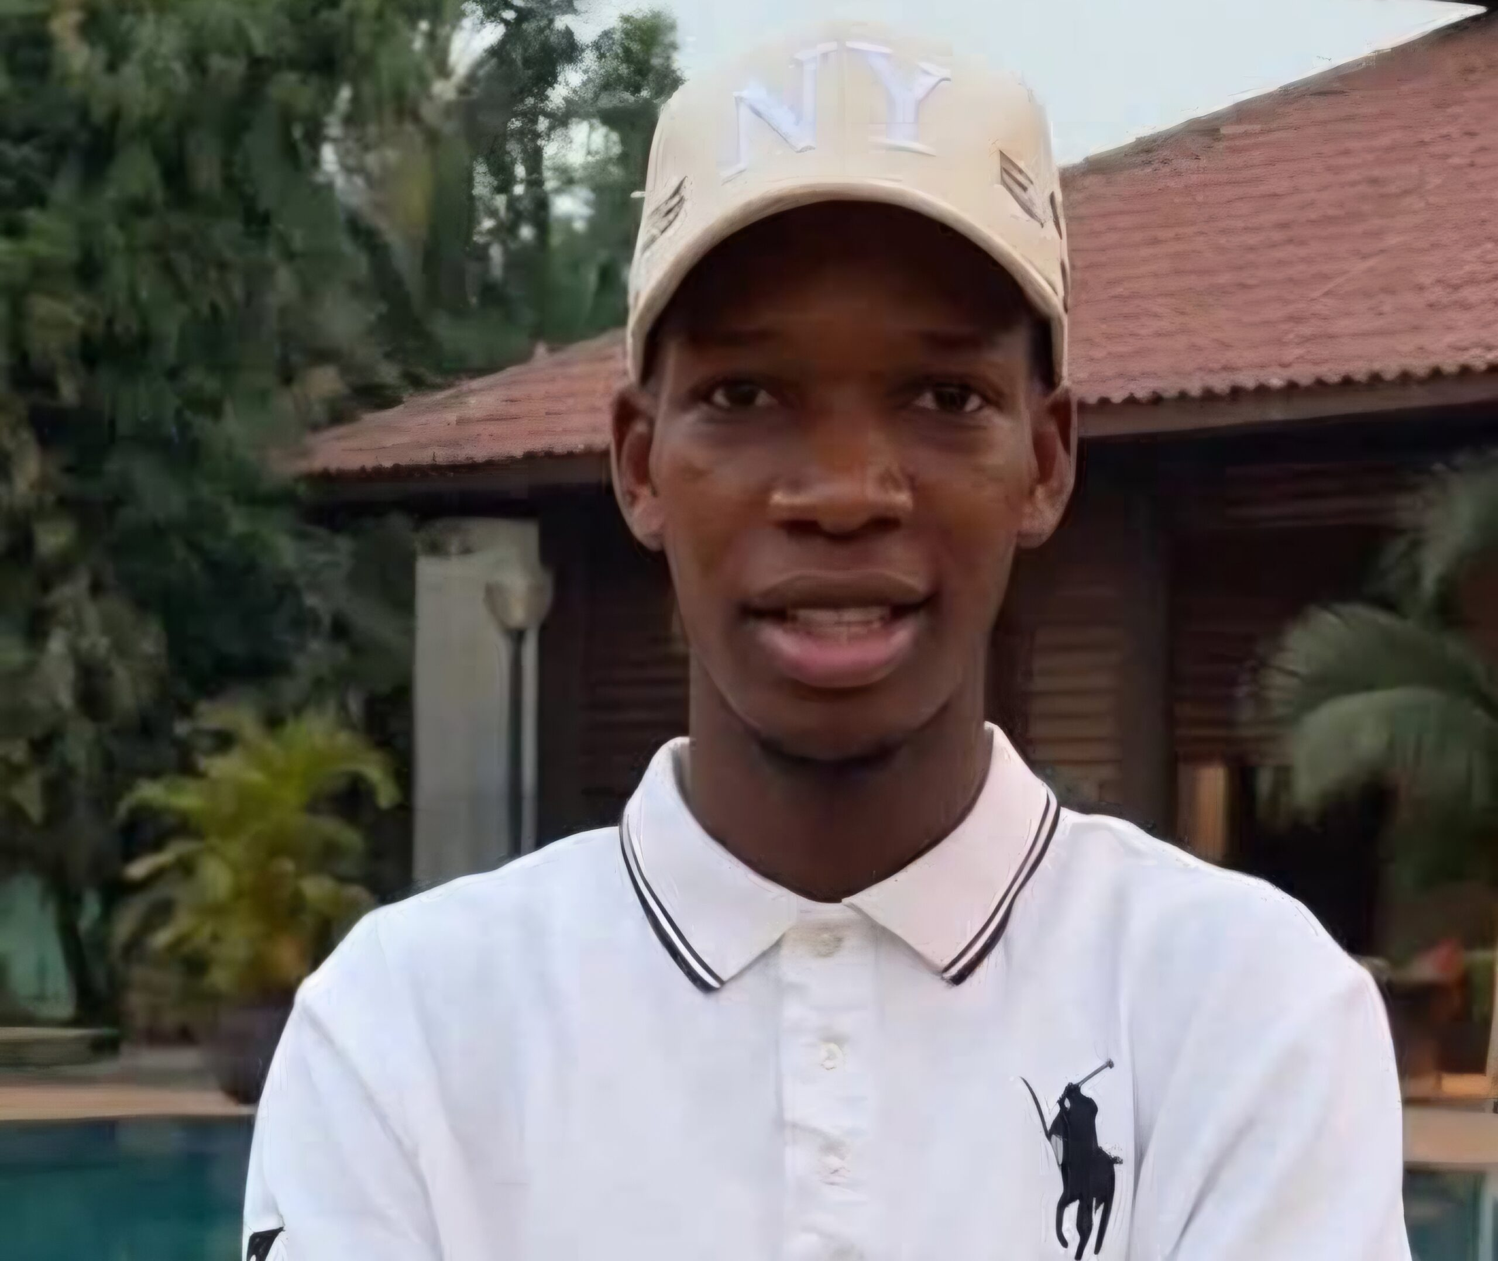  Photo : © mali24.info

II | Mali

❑ TOURNÉE DES LAURÉATS DE LA BIENNALE DE TOMBOUCTOU 2025 : LE COUP D’ENVOI DONNÉ À BOUGOUNI
▪ Source : Mali 24 — 27 octobre 2026, 12 h UTC · Cotation : Non confirmé
❑ TREIZE CIVILS TUÉS PAR UNE FRAPPE DE DRONE DE L'ARMÉE, DANS LA RÉGION DE TOMBOUCTOU
▪ Sources : AllAfrica (ML) · RFI Afrique — 27 octobre 2026, 9 h UTC · Cotation : Confirmé
❑ ENLÈVEMENT DE QUATRE ENSEIGNANTS À SAN : LA SYNERGIE DES SYNDICATS DE L’ÉDUCATION DE LA RÉGION EXIGE LEUR LIBÉRATION
▪ Source : Mali 24 — 26 octobre 2026, 16 h UTC
❑ MALI : DISPARITIONS INQUIÉTANTES, MORTS SUSPECTES… QUE SE PASSE-T-IL AVEC LA JEUNESSE MALIENNE ?
▪ Source : Maliactu — 26 octobre 2026, 13 h UTC
❑ ATTAQUE DE TRAPPES ET LA VERRIÈRE : LA QUALIFICATION DU MOBILE RACISTE AU CŒUR DU DÉBAT SÉCURITAIRE ET SOCIÉTAL
▪ Source : Maliactu — 26 octobre 2026, 10 h UTC

II | Mali

❑ MALI : LE BILAN DE L'ATTAQUE MEURTRIÈRE DU WEEKEND DERNIER MONTE À 54 MORTS (ARMÉE)
▪ Source : Dakar Actu — 25 octobre 2026, 4 h UTC
❑ BENSON DIAKITÉ, ANCIENNE GRANDE VOIX DE RFI, EST MORT
▪ Sources : AllAfrica (ML) · RFI Afrique — 23 octobre 2026, 23 h UTC · Cotation : Confirmé
❑ LUTTE CONTRE LE TERRORISME À KAYES : LA POLICE FRAPPE AU CŒUR DES RÉSEAUX DE SOUTIEN LOGISTIQUE DES GAT
▪ Source : Maliactu — 23 octobre 2026, 14 h UTC
❑ MALI : L’ARMÉE ET L’AFRICA CORPS, CONTRÔLÉ PAR LA RUSSIE, ONT COMMIS DE NOUVEAUX ABUS
▪ Source : HRW_fr sur X/Twitter — 22 octobre 2026, 4 h UTC · Cotation : Probable

III | Niger

Indice de confiance : moyenne (incident vérifié le plus récent : 118 jours ; 3 signaux du jour)
Tchad-Niger : une nouvelle escalade entre Mahamat Idriss Déby et Abdourahamane Tiani  Contexte  Fait rapporté le mardi 27 octobre 2026. Lieu : Niamey, Niger. Actualité politique. Une seule source à ce stade (Jeune Afrique) : à confirmer par un second média.  Ce que rapportent les sources  Jeune Afrique : « Niamey accuse N’Djamena d’avoir lancé une frappe de drone sur son territoire, avec le soutien de la France. Une charge qui ravive la méfiance entre les deux voisins. »  Enjeux sûreté  Menace armée sur les axes et localités de la zone : réévaluer les déplacements terrestres (horaires, convois, itinéraires de repli) et les consignes des sites et des personnels présents à proximité.  Source : Jeune Afrique — 27 octobre 2026, 16 h UTC · Cotation : Probable |   Photo : © jeuneafrique.com

III | Niger

❑ FRAPPE DE DRONE AU NIGER : NIAMEY ACCUSE LE TCHAD, N’DJAMENA REJETTE LES ACCUSATIONS
▪ Sources : Journal du Tchad · Tchadinfos · ANP — Agence Nigérienne Presse — 27 octobre 2026, 13 h UTC · Cotation : Confirmé
❑ LE NIGER AFFIRME QU'UNE FRAPPE DE DRONE DU TCHAD A TUÉ DEUX CIVILS
▪ Sources : Africanews — Chaine panafricaine · Africanews — 27 octobre 2026, 9 h UTC · Cotation : Confirmé
❑ LE NIGER DÉNONCE UNE ATTAQUE DE DRONE DU TCHAD AVEC «L’APPUI DE LA FRANCE»
▪ Source : RFI Afrique — 27 octobre 2026, 5 h UTC · Cotation : Confirmé
❑ LANCEMENT OFFICIEL DE LA CARAVANE DE SENSIBILISATION ET DE FORMATION SUR LES BONNES PRATIQUES DE GREFFES ET PARQUETS ET L’ÉTABLISSEMENT DES PIÈCES D’EXÉCUTION
▪ Source : ANP — Agence Nigérienne Presse — 23 octobre 2026, 20 h UTC
❑ EN BREF: ATTAQUE, AGRICULTURE, SPORT …LES INFORMATIONS DE LA SEMAINE
▪ Source : Studio Kalangou — 23 octobre 2026, 14 h UTC · Cotation : Non confirmé

III | Niger

❑ 4 STUDENTS, ONE LADY KILLED IN NIGER GOVERNOR’S CONVOY ROAD CRASH
▪ Source : Vanguard — 27 octobre 2026, 19 h UTC · Cotation : Probable
❑ POURQUOI N’DJAMÉNA SORT ENFIN DE SON SILENCE FACE À NIAMEY ?
▪ Source : Tchadinfos — 27 octobre 2026, 19 h UTC · Cotation : Non confirmé
❑ AVIS À MANIFESTATION D’INTÉRÊT N°003/CA/TAFOUK TV/2026
▪ Source : Le Sahel — 27 octobre 2026, 14 h UTC · Cotation : Non confirmé
❑ AGADEZ : LE GOUVERNEUR PRÉSIDE UNE RÉUNION ÉLARGIE DU CONSEIL RÉGIONAL DE SÉCURITÉ
▪ Source : ANP — Agence Nigérienne Presse — 27 octobre 2026, 13 h UTC · Cotation : Probable

IV | Ghana

Indice de confiance : moyenne (incident vérifié le plus récent : 120 jours ; 2 signaux du jour)
Seven shot dead by gunmen at church funeral in Jordan, officials say  Contexte  Fait rapporté le vendredi 23 octobre 2026. Lieu : Ghana. Actualité sécuritaire. Une seule source à ce stade (JoyOnline) : à confirmer par un second média.  Ce que rapportent les sources  Les médias n'en publient que le titre dans leur flux : le détail est à lire dans l'article (lien ci-dessous).  Enjeux sûreté  Menace armée sur les axes et localités de la zone : réévaluer les déplacements terrestres (horaires, convois, itinéraires de repli) et les consignes des sites et des personnels présents à proximité.  Source : JoyOnline — 23 octobre 2026, 18 h UTC | 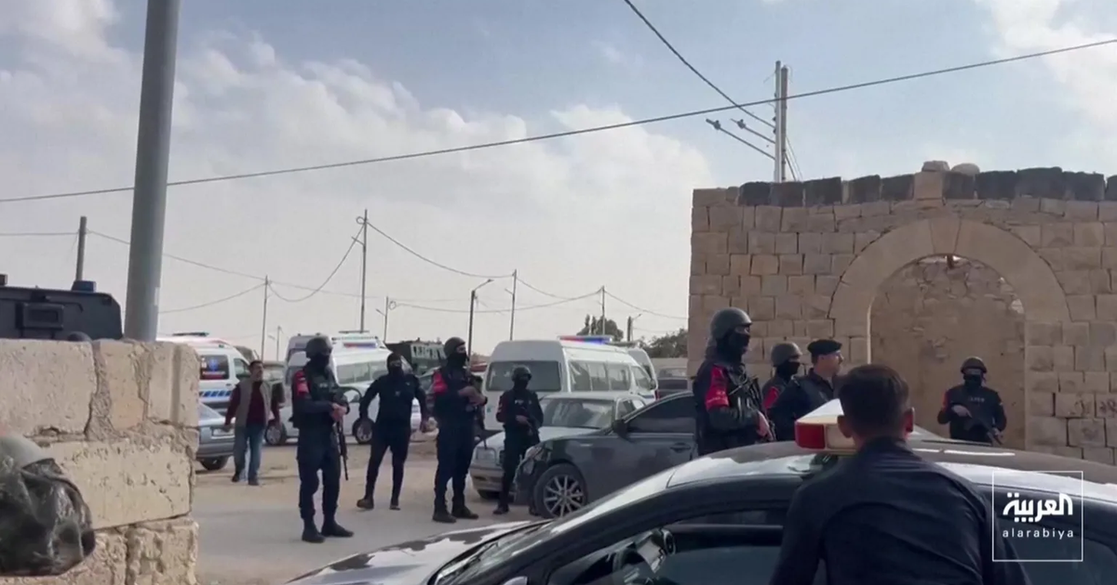  Photo : © myjoyonline.com

IV | Ghana

❑ NPP WALEWALE CONSTITUENCY CONDEMNS PERSONAL ATTACKS AGAINST MP, URGES PARTY DISCIPLINE
▪ Source : JoyOnline — 23 octobre 2026, 15 h UTC
❑ GAF TO STAGE LAND COMBAT FIREPOWER DEMONSTRATION AT BUNDASE ON OCTOBER 30
▪ Source : JoyOnline — 23 octobre 2026, 16 h UTC
❑ LES FORTES PLUIES, PRINCIPALE MENACE POUR LA CULTURE DU CACAO
▪ Source : AllAfrica (GH) — 16 octobre 2026, 7 h UTC · Cotation : Probable
❑ (EN) GRASAG PRESIDENT CALLS FOR SUSTAINABLE FUNDING FOR AGRICULTURAL RESEARCH IN AFRICA
▪ Source : JoyOnline — 27 octobre 2026, 19 h UTC · Cotation : Probable
❑ (EN) GHANA DEVELOPING FIRST NATIONAL ACTION PLAN ON YOUTH, PEACE AND SECURITY – OSMAN AYARIGA
▪ Source : JoyOnline — 27 octobre 2026, 18 h UTC · Cotation : Probable

IV | Ghana

❑ THREE ARRESTED IN ATEWA FOREST AS NAIMOS LAUNCHES OPERATION GREEN SHIELD
▪ Source : JoyOnline — 27 octobre 2026, 17 h UTC · Cotation : Probable
❑ GHANA CHALLENGES UN TO TURN HISTORICAL JUSTICE PROMISES INTO ACTION
▪ Source : GBC Ghana Online — 27 octobre 2026, 15 h UTC · Cotation : Non confirmé
❑ (EN) GALAMSEY WILL PERSIST IF FINANCIERS GO UNTOUCHED — SECURITY ANALYST
▪ Source : GBC Ghana Online — 27 octobre 2026, 12 h UTC
❑ GHANA MUST OWN DIGITAL INFRASTRUCTURE TO ENSURE DATA SECURITY — APAAK
▪ Source : Ghanaian Times — 27 octobre 2026, 8 h UTC · Cotation : Non confirmé

V | Togo

Indice de confiance : moyenne (incident vérifié le plus récent : 121 jours ; 1 signal du jour)
63 ans après sa mort, le premier président du Togo n’a toujours pas de tombe dans son pays  Contexte  Fait rapporté le jeudi 1er octobre 2026. Lieu : Togo. Actualité politique. Une seule source à ce stade (Togoweb) : à confirmer par un second média.  Ce que rapportent les sources  Togoweb : « Il n’existe, à ce jour, ni statue, ni mausolée, ni musée officiel dédié à Sylvanus Olympio dans le pays qu’il a mené à l’indépendance. Le premier président togolais repose toujours à Agoué, au Bénin, faute d’avoir été rapatrié malgré une promesse présidentielle vieille de quinze ans. »  Enjeux sûreté  Climat politique à suivre : tensions possibles autour des échéances et des décisions institutionnelles. Adapter la veille et les déplacements aux dates sensibles.  Source : Togoweb — 1 octobre 2026, 9 h UTC · Cotation : Non confirmé | 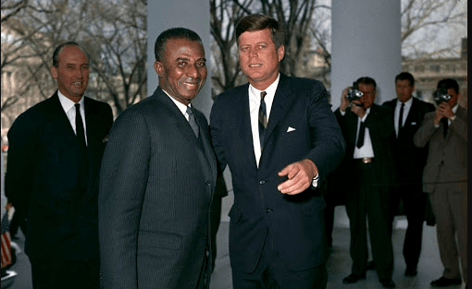  Photo : © togoweb.net

V | Togo

❑ WHATSAPP : LA FAUSSE ALERTE AU VOTE POUR PIRATER VOTRE COMPTE FAIT SON RETOUR
▪ Source : Le Nouveau Reporter — 24 octobre 2026, 10 h UTC
❑ SOUTENU PAR L’UNION AFRICAINE, LE TOGOLAIS GILBERT HOUNGBO RÉUSSIRA-T-IL À CONSERVER LA TÊTE DE L’OIT ?
▪ Source : Jeune Afrique — 27 octobre 2026, 13 h UTC · Cotation : Probable
❑ VERS UNE PAIX DES CHAMPS ?
▪ Source : AllAfrica (TG) — 26 octobre 2026, 15 h UTC
❑ LITTORAL DE LOMÉ : UN DISPOSITIF SÉCURITAIRE RENFORCÉ APRÈS LE DÉMANTÈLEMENT DES INSTALLATIONS ILLÉGALES
▪ Sources : Togo Actualite · Icilome — 26 octobre 2026, 15 h UTC · Cotation : Confirmé
❑ STOCKS DE SÉCURITÉ - RECORD DE 31 000 TONNES COLLECTÉES EN 2025
▪ Source : AllAfrica (TG) — 26 octobre 2026, 11 h UTC

V | Togo

❑ LA PLAGE DE LOMÉ SOUS SURVEILLANCE
▪ Source : AllAfrica (TG) — 26 octobre 2026, 11 h UTC
❑ TSÉVIÉ : LES FORCES DE SÉCURITÉ DÉPLOYÉES SUR LE SITE DU MEETING REPORTÉ DU CNCC
▪ Source : 24heureinfo.com — 25 octobre 2026, 20 h UTC
❑ EBOLA : AFRICA CDC CONVOQUE LES MINISTRES AFRICAINS DE LA SANTÉ EN URGENCE
▪ Source : 24heureinfo.com — 25 octobre 2026, 10 h UTC
❑ TOGO : AGRICULTURE, NUCLÉAIRE… LES DÉPUTÉS ADOPTENT QUATRE TEXTES STRATÉGIQUES
▪ Sources : 24heureinfo.com · ATOP — Agence Togolaise Presse — 23 octobre 2026, 17 h UTC · Cotation : Confirmé

VI | Bénin

Indice de confiance : faible (incident vérifié le plus récent : 120 jours ; aucun signal du jour)
NUEE threatens nationwide shutdown, demands withdrawal of soldiers from BEDC hqtrs  Contexte  Fait rapporté le samedi 24 octobre 2026. Lieu : Bénin. Actualité sécuritaire. Une seule source à ce stade (The Sun Nigeria) : à confirmer par un second média.  Ce que rapportent les sources  Les médias n'en publient que le titre dans leur flux : le détail est à lire dans l'article (lien ci-dessous).  Enjeux sûreté  Fait sécuritaire à suivre : vérifier son incidence sur les sites, les itinéraires et les personnels présents dans la zone.  Source : The Sun Nigeria — 24 octobre 2026, 7 h UTC |   Photo : © thesun.ng

VII | Guinée

Indice de confiance : faible (incident vérifié le plus récent : 118 jours ; aucun signal du jour)
Mort mystérieuse de Souleymane Touré : sa mère et sa sœur veulent toute la vérité
Contexte
Fait rapporté le dimanche 25 octobre 2026. Lieu : Guinée. Actualité sécuritaire. Une seule source à ce stade (Guinee7.com) : à confirmer par un second média.
Ce que rapportent les sources
Les médias n'en publient que le titre dans leur flux : le détail est à lire dans l'article (lien ci-dessous).
Enjeux sûreté
Fait sécuritaire à suivre : vérifier son incidence sur les sites, les itinéraires et les personnels présents dans la zone.
Source : Guinee7.com — 25 octobre 2026, 20 h UTC

VII | Guinée

❑ INSÉCURITÉ À LABÉ : LE JOURNALISTE BOUBACAR GARKI DIALLO VICTIME DE CAMBRIOLAGE, SES ÉQUIPEMENTS DE TRAVAIL EMPORTÉ PAR LES MALFAITEURS
▪ Source : Guineematin.com — 26 octobre 2026, 17 h UTC
❑ MAIRIE DE DIXINN : POURQUOI LES FEMMES BALAYEUSES ONT RENONCÉ À LEUR MANIFESTATION
▪ Source : Guinee7.com — 26 octobre 2026, 14 h UTC
❑ APPEL À MANIFESTATION D’INTÉRÊT POUR LES SERVICES DE CONSULTANTS LOCAUX EN AUDIT
▪ Source : Guineematin.com — 26 octobre 2026, 9 h UTC
❑ KANKAN : UN INCENDIE CAUSE D’IMPORTANTS DÉGÂTS AU QUARTIER BORDO
▪ Source : Guineematin.com — 26 octobre 2026, 8 h UTC
❑ LOI DE FINANCES RECTIFICATIVE 2026 : ENTRE CRISE PÉTROLIÈRE ET RETARDS DES PROJETS, LA MINISTRE DE L’ÉCONOMIE, MARIAMA CIRÉ SYLLA, S’EXPLIQUE
▪ Source : Guineematin.com — 24 octobre 2026, 22 h UTC

VII | Guinée

❑ ÉLECTION FÉGUIFOOT : L’ARGENT DES VOIX MENACE LE FOOTBALL
▪ Source : Guinee7.com — 24 octobre 2026, 8 h UTC
❑ CELLCOM GUINÉE : LA FESATEL ALERTE SUR LES SALAIRES IMPAYÉS ET RÉCLAME L’OUVERTURE URGENTE DE NÉGOCIATIONS
▪ Source : Guineematin.com — 23 octobre 2026, 19 h UTC
❑ TPI DE COYAH : LE PROCUREUR ALIOU DIALLO PREND OFFICIELLEMENT LA TÊTE DU PARQUET
▪ Source : Guineematin.com — 27 octobre 2026, 19 h UTC · Cotation : Non confirmé
❑ FORÉCARIAH : FRIKI KEITA REPREND SES FONCTIONS À LA TÊTE DE LA DPE CE MARDI
▪ Source : Guineelive — 27 octobre 2026, 13 h UTC · Cotation : Non confirmé

VIII | Liberia

Indice de confiance : faible (incident vérifié le plus récent : 210 jours ; aucun signal du jour)
Liberia: Dolphin Killed, Butchered Before NaFAA Rescue Team Arrived
Contexte
Fait rapporté le mardi 27 octobre 2026. Lieu : Monrovia, Liberia. Actualité sécuritaire. Une seule source à ce stade (FrontPageAfrica — Liberia) : à confirmer par un second média.
Ce que rapportent les sources
FrontPageAfrica — Liberia : « Monrovia — What began as a moment of hope for conservationists ended in frustration after a dolphin that washed ashore at Miami Beach in Monrovia was killed and… »
Enjeux sûreté
Fait sécuritaire à suivre : vérifier son incidence sur les sites, les itinéraires et les personnels présents dans la zone.
Source : FrontPageAfrica — Liberia — 27 octobre 2026, 5 h UTC · Cotation : Probable

VIII | Liberia

❑ LIBERIA: JUDGE CITES EVIDENCE IN FINDING NSA STAFF PETER BON JALLAH GUILTY OF STATUTORY RAPE, KIDNAPPING
▪ Source : FrontPageAfrica — Liberia — 23 octobre 2026, 15 h UTC
❑ LIBERIA: WAR VICTIMS, SURVIVORS PROTEST AT COURT OFFICE, CAPITOL AS HOUSE CHAIRMAN PLEDGES TO PUT COURT BILL BEFORE PLENARY TUESDAY
▪ Source : FrontPageAfrica — Liberia — 23 octobre 2026, 5 h UTC
❑ (EN) A FORMER SECURITY CHIEF’S VISION FOR LIBERIA’S IMMIGRATION SERVICE FINALLY PLAYS
▪ Source : FrontPageAfrica — Liberia — 26 octobre 2026, 6 h UTC
❑ (EN) LIBERIA IMPOSES 21-DAY ISOLATION AND MONITORING RULES FOR TRAVELERS AMID REGIONAL EBOLA THREAT
▪ Source : Global News Network Liberia — 24 octobre 2026, 22 h UTC
❑ (EN) AFL FIRES TWO SOLDIERS OVER ASSAULT
▪ Source : Global News Network Liberia — 22 octobre 2026, 17 h UTC

IX | Sénégal

Indice de confiance : moyenne (incident vérifié le plus récent : 120 jours ; 5 signaux du jour)
Immeuble effondré à Thiès : un mort et deux blessés, selon le bilan provisoire  Contexte  Fait rapporté le mardi 27 octobre 2026. Lieu : Thiès, Sénégal. Actualité sociale. Repris par 2 médias distincts (APS — Agence Sénégalaise Presse, Pressafrik) : le fait est recoupé.  Ce que rapportent les sources  APS — Agence Sénégalaise Presse : « Thiès, 27 oct (APS) –L’effondrement d’un immeuble R+5 en construction mardi dans la commune de Thiès-Ouest a fait trois victimes, dont un mort et deux blessés extraits des décombres, selon le bilan provisoire tiré par le Groupement d’incendie et de secours numéro 2, couvrant les régions de Thiès et Diourbel. »  Pressafrik : « Les secours ont dégagé trois personnes des ruines de l’immeuble de deux étages en construction qu... www.pressafrik.com »  Enjeux sûreté  Risque accidentel ou technique : rappeler les consignes de sécurité routière et incendie, vérifier l'exposition des sites et des prestataires.  Sources : APS — Agence Sénégalaise Presse · Pressafrik — 27 octobre 2026, 19 h UTC · Cotation : Confirmé | 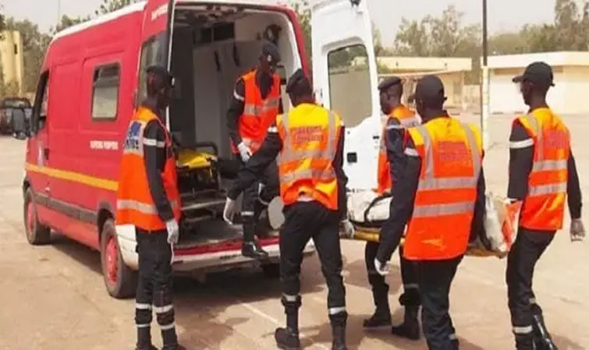  Photo : © pressafrik.com

IX | Sénégal

❑ PACTE DE STABILITÉ SOCIALE : LE GOUVERNEMENT VISE 71 % D’EXÉCUTION DES ENGAGEMENTS EN DÉCEMBRE
▪ Sources : Pressafrik · APS — Agence Sénégalaise Presse — 27 octobre 2026, 15 h UTC · Cotation : Confirmé
❑ MALIKA : UN LOCATAIRE INTERPELLÉ POUR AVOIR POIGNARDÉ À MORT SON VOISIN LORS D'UNE ALTERCATION
▪ Source : Seneweb — 27 octobre 2026, 13 h UTC
❑ MEURTRE PRÉSUMÉ D’AMINATA SY À PODOR : LE SUSPECT RETROUVÉ DANS UNE CACHETTE ET ARRÊTÉ À MBACKÉ
▪ Sources : Dakar Actu · Seneweb — 27 octobre 2026, 11 h UTC · Cotation : Confirmé
❑ KARAMO CISSÉ NDIAYE ARRÊTÉ POUR LE MEURTRE D’AMINATA SY APRÈS UNE DISPUTE VIOLENTE
▪ Source : SeneNews — 27 octobre 2026, 8 h UTC
❑ DRAME À ZIGUINCHOR : UN COMMERÇANT RETROUVÉ MORT PENDU APRÈS LA PERTE DE 800 000 F CFA
▪ Source : Seneweb — 26 octobre 2026, 23 h UTC

IX | Sénégal

❑ « ILS L’ONT DÉCOUVERT PENDU » : LE GRAND COMMERÇANT ABDOULAYE DIALLO S’EST DONNÉ LA MORT DANS SA BOUTIQUE
▪ Source : SeneNews — 26 octobre 2026, 21 h UTC · Cotation : Non confirmé
❑ ZIGUINCHOR : UN JEUNE HOMME RETROUVÉ MORT DANS UNE BOUTIQUE À TILÈNE
▪ Source : Dakar Actu — 26 octobre 2026, 17 h UTC
❑ FÉMINICIDES AU SÉNÉGAL – AMINATA SY ET MAME DIARRA SOW TUÉES LE MÊME JOUR : SEYDI GASSAMA LANCE UN CRI D’ALARME
▪ Source : SeneNews — 26 octobre 2026, 17 h UTC
❑ TROPHÉE ANPS : LE TROPHÉE DU MEILLEUR LUTTEUR EN LUTTE AVEC FRAPPE PORTE DÉSORMAIS LE NOM DE MANGA II
▪ Source : wiwsport — 26 octobre 2026, 13 h UTC

MERCI

